# Національний технічний університет України

*Додаток 1*

# «Київський політехнічний інститут імені Ігоря Сікорського»

**Навчально-науковий інститут атомної і теплової енергетики Кафедра цифрових технологій в енергетиці**

**ЗВІТ**

# з лабораторної роботи № 1

**з дисципліни «Технологіїї розробки програмного забезпечення»**

# Тема: «Формування первинних вимог до програмного забезпечення»

Варіант № 25

Виконав: Студент групи ТР-12

Руденко Владислав

Дата здачі: 27.09

Київ – 2023

**Завдання**

1. Ознайомтесь за джерелом 1 з призначенням, основними принципами використання та графічними елементами діаграми варіантів використання (Use Case).

2. До свого варіанту розробіть первинні вимоги до програмного забезпечення:

a. функціональні у вигляді діаграми Use Case (діаграми можна створювати в довільному середовищі (MS Visio, Visual Paradigm, Rational Rose, Power Designer тощо));

b. нефункціональні за розділами вимог до реалізації, надійності, продуктивності, безпеки тощо.

3. Оформити та захистити роботу.



**Хід виконання та Результати**

**1. Функціональні первинні вимоги до програмного забезпечення**

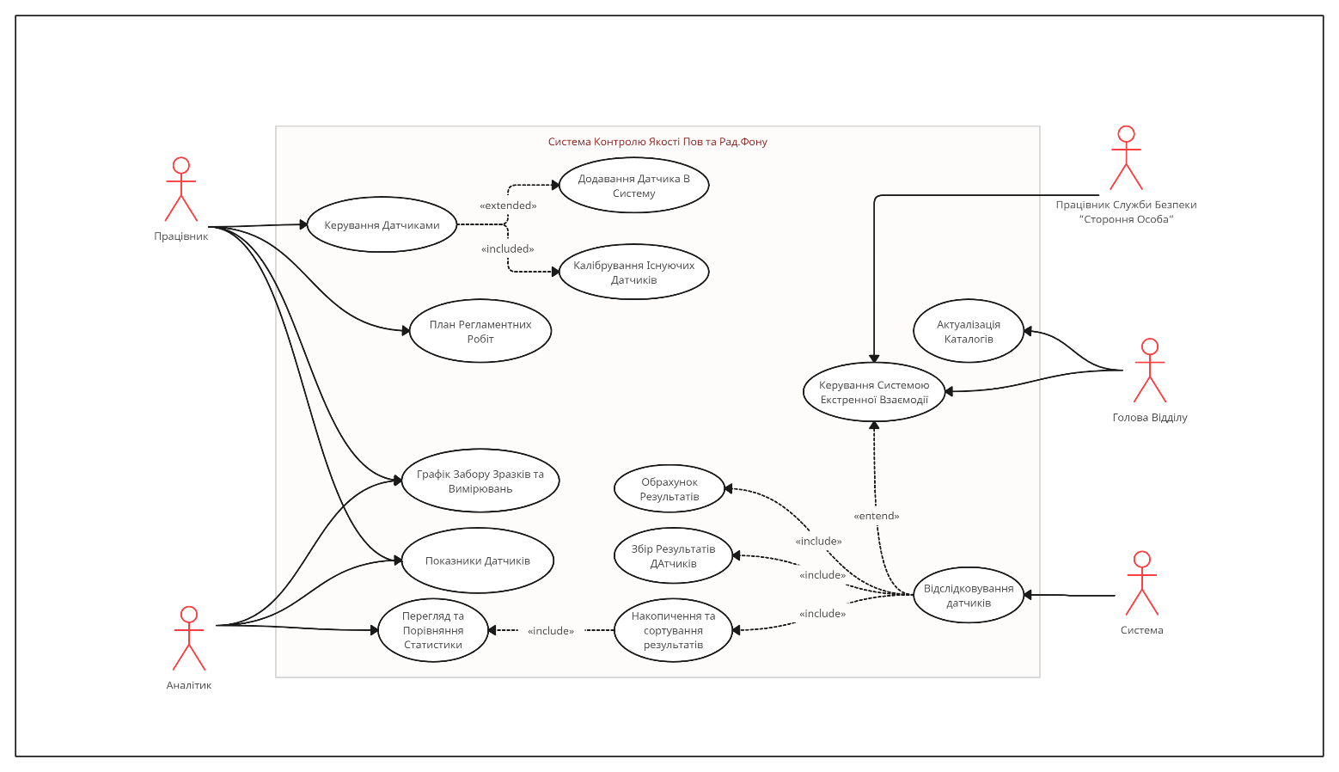

Рис. 1 Візуалізаційна Use-Case-Diagram

**2. Нефункціональні первинні вимоги до програмного забезпечення**

**Безпека:**

* Система має включати механізми безпеки та аунтифікації користувачів.
* Система мусить мати механізми ручного управління керування, у випадках збою.
* Механізми ручного управління мають бути доступні тільки після надходження інструкцій від системи екстреної взаємодії

**Надійність:**

* Система мусить витримувати великі навантаження та мати високу пропускну здатність.
* Система має містити механізми пошуку та виправлення помилок власної роботи.
* У разі збою програмне забезпечення має перезавантажитись, попередньо захистивши отримані дані і віддавши належні інструкції користувачеві

**Автономність:**

* Робота Програмного Забезпечення має бути безперебійною 24 години на добу.
* У разі виявлення Результатів які виходять за рамки нормованих – мають бути надсилатись належні інструкції системі екстреної взаємодії.
* Система має мати автономність від участі співробітника протягом 78 годин, після чого надіслати інструкції до системи екстреної взаємодії.
* Обрахунок усіх результатів та моніторинг стану датчиків має відбуватись системою.

**Швидкість Виконання:**

* Будь які операції, які входять виконуються від надходження інформації до її повного опрацювання не має перевищувати 0,01 секунди.

**Сумісність:**

* Програмне забезпечення має бути сумісним виключно з системами підприємства

**Можливість модифікації:**

* Має бути можливість подальшого вдосконалення Системи як Програмного Забезпечення.

**Багатозадачність:**

* Усі задачі системи мають виконуватись паралельно та мати паралельні механізми виявлення та виправлення помилок. Помилка в певних областях системи не має впливати на продуктивність інших областей.